# **Câu 1: Trình bày mô hình Machine Translation của Amazon**

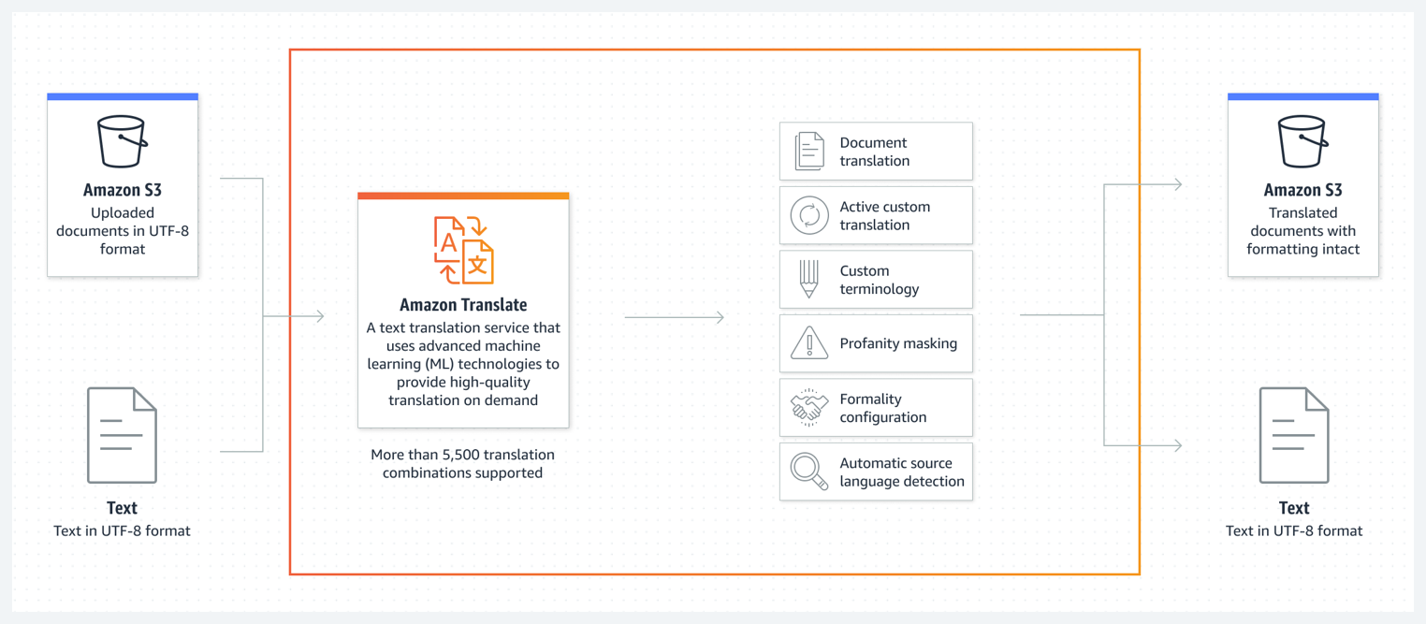

* Dịch vụ Amazon Translate sử dụng công nghệ máy học tiên tiến (machine learning) để thực hiện dịch thuật văn bản tự động, chất lượng cao, theo nhu cầu.
* Dịch vụ hỗ trợ hơn 5,500 cặp ngôn ngữ dịch khác nhau.
* Tài liệu hoặc văn bản được dịch có thể được lưu trữ trên Amazon S3, duy trì nguyên vẹn định dạng.

## **Quy trình chính**

1. Upload tài liệu
   * Tài liệu được tải lên Amazon S3 trong định dạng UTF-8.
   * Các tài liệu này có thể là văn bản đơn giản hoặc tài liệu phức tạp với định dạng rõ ràng.
2. Amazon Translate xử lý tài liệu Amazon Translate thực hiện quá trình dịch tự động với các tính năng:
   * Document Translation: Hỗ trợ dịch toàn bộ tài liệu, giữ nguyên định dạng ban đầu.
   * Active Custom Translation: Cho phép người dùng tùy chỉnh quá trình dịch theo nhu cầu, chẳng hạn như thay đổi cách dịch thuật ngữ chuyên ngành.
   * Custom Terminology: Người dùng có thể định nghĩa bộ từ điển riêng để Amazon Translate ưu tiên sử dụng các thuật ngữ đã định nghĩa.
   * Profanity Masking: Lọc các từ ngữ không phù hợp (ví dụ: từ ngữ tục tĩu) trong văn bản đầu ra.
   * Formality Configuration: Điều chỉnh mức độ trang trọng (formality level) của văn bản được dịch.
   * Automatic Source Language Detection: Tự động nhận diện ngôn ngữ của văn bản nguồn mà không cần chỉ định trước.
3. Trả kết quả
   * Dịch vụ trả về tài liệu đã dịch trong định dạng UTF-8.
   * Các tài liệu đã dịch có thể được lưu trên Amazon S3 với định dạng, bố cục được giữ nguyên, hoặc chỉ trả về dưới dạng văn bản thuần túy.

## **Ưu điểm chính của Amazon Translate**

* Chất lượng dịch thuật cao: Sử dụng công nghệ học sâu để tối ưu hóa chất lượng dịch thuật.
* Tùy chỉnh mạnh mẽ: Hỗ trợ các tính năng tùy chỉnh như thuật ngữ riêng, độ trang trọng, và lọc ngôn ngữ.
* Tính tự động: Tích hợp liền mạch với các dịch vụ AWS khác, tự động hóa quy trình dịch và lưu trữ.
* Khả năng mở rộng: Hỗ trợ số lượng lớn dữ liệu và ngôn ngữ, phù hợp với các tổ chức lớn.
* Bảo toàn định dạng: Dịch thuật tài liệu mà không làm mất định dạng gốc, rất hữu ích cho các tài liệu kinh doanh hoặc kỹ thuật.

## **Ứng dụng thực tế**

* Thương mại điện tử: Dịch mô tả sản phẩm cho khách hàng quốc tế.
* Dịch vụ khách hàng: Hỗ trợ tự động dịch nội dung email hoặc tài liệu.
* Truyền thông đa ngôn ngữ: Tạo nội dung cho nhiều thị trường trên toàn cầu.

# **Câu 2: Trình bày mô hình Machine Translation của Google**

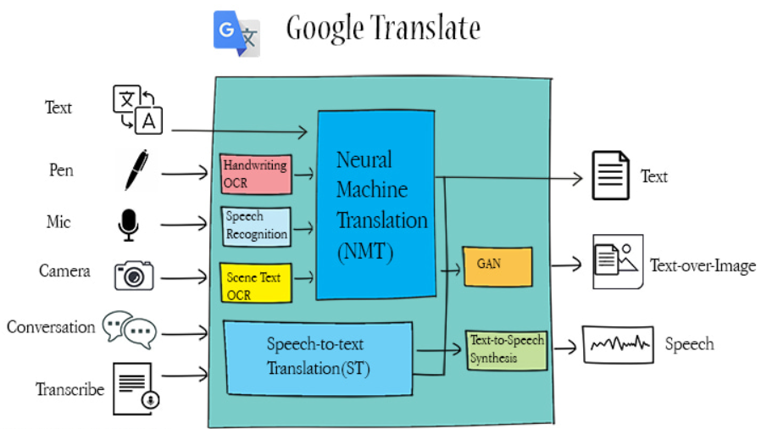

Google Translate sử dụng các công nghệ hiện đại như Neural Machine Translation (NMT) và Speech-to-Text Translation (ST) để thực hiện dịch thuật. Hệ thống này hỗ trợ nhiều nguồn đầu vào khác nhau và trả về các loại đầu ra phù hợp với mục đích sử dụng.

## **Quy trình chính và thành phần**

1. Đầu vào
   * Text (Văn bản): Văn bản thông thường do người dùng nhập.
   * Pen (Viết tay): Sử dụng công nghệ OCR để nhận diện và chuyển đổi chữ viết tay thành văn bản.
   * Mic (Âm thanh): Dùng công nghệ nhận diện giọng nói (Speech Recognition) để chuyển lời nói thành văn bản.
   * Camera: Xử lý văn bản trong hình ảnh thông qua Scene Text OCR.
   * Conversation (Hội thoại): Dịch trực tiếp các cuộc hội thoại thời gian thực.
   * Transcribe (Ghi âm): Chuyển đổi lời nói ghi âm thành văn bản và dịch.
2. Xử lý dữ liệu: Google Translate sử dụng hai công nghệ chính:
   * Neural Machine Translation (NMT):
     + Đây là cốt lõi của Google Translate, sử dụng mạng nơ-ron sâu (Deep Neural Network) để thực hiện dịch thuật văn bản một cách chính xác và tự nhiên.
     + NMT học từ ngữ cảnh và cấu trúc của câu để cung cấp bản dịch chất lượng cao.
   * Speech-to-Text Translation (ST):
     + Chuyển đổi giọng nói thành văn bản và sau đó áp dụng NMT để dịch ngôn ngữ.
3. Các tính năng bổ sung
   * GAN (Generative Adversarial Networks):
     + Được sử dụng trong xử lý hình ảnh và dịch văn bản trực tiếp trên ảnh (Text-over-Image).
     + Ví dụ: Dịch một đoạn văn bản trong ảnh và trả kết quả ngay trên ảnh gốc.
   * Text-to-Speech Synthesis:
     + Sau khi dịch, hệ thống chuyển văn bản dịch thành giọng nói, hỗ trợ giao tiếp bằng lời.
4. Đầu ra
   * Text (Văn bản): Trả về văn bản đã dịch.
   * Text-over-Image: Văn bản được dịch trực tiếp hiển thị trên hình ảnh ban đầu.
   * Speech (Âm thanh): Đọc bản dịch dưới dạng âm thanh.

## **Ưu điểm chính của mô hình Google Translate**

* Hỗ trợ đa dạng đầu vào: Văn bản, giọng nói, hình ảnh, và chữ viết tay.
* Neural Machine Translation (NMT): Dịch thuật chính xác và tự nhiên hơn so với các phương pháp truyền thống.
* Tích hợp mạnh mẽ: Kết hợp OCR, nhận diện giọng nói, và GAN để mở rộng ứng dụng trong nhiều ngữ cảnh thực tế.
* Đa ngôn ngữ: Hỗ trợ hơn 100 ngôn ngữ.
* Thời gian thực: Có khả năng dịch nhanh chóng, bao gồm hội thoại trực tiếp.

## **Ứng dụng thực tế**

* Du lịch: Dịch biển hiệu, menu, hoặc hội thoại trong thời gian thực.
* Học tập: Dịch tài liệu nghiên cứu hoặc bài viết.
* Truyền thông: Hỗ trợ dịch các bài viết, email, và thông tin truyền thông.
* Công việc hàng ngày: Dịch các cuộc hội thoại hoặc nội dung viết tay.